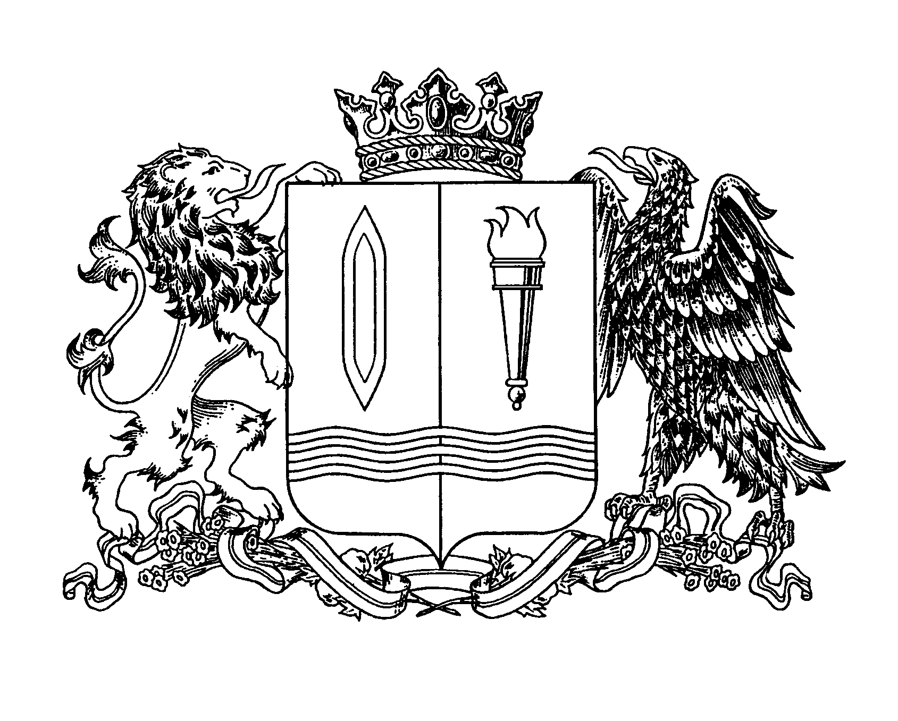
КОМИТЕТ ИВАНОВСКОЙ ОБЛАСТИ ЗАГС (КОМИТЕТ ЗАГС)

153000 г. Иваново ул. Батурина д. 8 тел./факс (4932) 30-88-80, e-mail: zags02@gov37.ivanovo.ru

ПРИКАЗ

«25 » мая 2012 года № 33
О Благодарственном письме
председателя комитета Ивановской области ЗАГС

В целях определения формы поощрения председателем комитета Ивановской области ЗАГС государственных гражданских служащих Ивановской области, замещающих должности государственной гражданской службы Ивановской области в комитете Ивановской области ЗАГС, иных сотрудников комитета Ивановской области ЗАГС, коллективов предприятий, учреждений и организаций всех форм собственности за заслуги перед комитетом Ивановской области ЗАГС в различных сферах деятельности

П Р И К А З Ы В А Ю:

- Учредить Благодарственное письмо председателя комитета Ивановской области ЗАГС.
- Утвердить форму бланка Благодарственного письма председателя комитета Ивановской области ЗАГС (приложение 1).
- Утвердить Положение о Благодарственном письме председателя комитета Ивановской области ЗАГС (приложение 2).

Председатель З.Х.Мамедова

Приложение 1
к приказу комитета ЗАГС
от 25.05.2012 № 33

БЛАГОДАРСТВЕННОЕ
ПИСЬМО

______________________________________________________________________

______________________________________________________________________

______________________________________________________________________

______________________________________________________________________

______________________________________________________________________
/текст Благодарственного письма/

Председатель комитета
Ивановской области ЗАГС ________________________ Ф.И.О.
/подпись/

«_____________» _____ г.
г. Иваново

Приложение 2
к приказу комитета ЗАГС
от 25.05.2012 № 33

Положение
о Благодарственном письме

председателя комитета Ивановской области ЗАГС

- Благодарственное письмо председателя комитета Ивановской области ЗАГС (далее – Благодарственное письмо) является формой поощрения председателя комитета Ивановской области ЗАГС.
- Благодарственным письмом поощряются государственные гражданские служащие Ивановской области, замещающих должности государственной гражданской службы Ивановской области в комитете ЗАГС, иные сотрудники комитета ЗАГС, коллективы предприятий, учреждений и организаций всех форм собственности за заслуги перед комитетом ЗАГС в различных сферах деятельности, а также за участие в различных мероприятиях, проводимых комитетом ЗАГС в рамках своей профессиональной деятельности.
- Решение о Поощрении Благодарственным письмом принимается председателем комитета ЗАГС в единоличном порядке, либо на основании ходатайства, оформленного на имя председателя комитета ЗАГС, в котором содержатся краткие сведения о кандидате или коллективе с указанием конкретных заслуг. В этом случае ходатайство о поощрении Благодарственным письмом вносится заместителями председателя комитета ЗАГС, руководителем структурного подразделения комитета ЗАГС, а также предприятиями, организациями, учреждениями не позднее чем за 10 рабочих дней до поощрения.
- Должностное лицо комитета ЗАГС, в чьи должностные обязанности входит подготовка материалов для награждения сотрудников комитета ЗАГС в вышестоящие органы и организации, осуществляет подготовку Благодарственного письма.
- Благодарственное письмо оформляется на бланке установленной формы.
- Благодарственное письмо вручается в торжественной обстановке председателем комитета ЗАГС или иными должностными лицами комитета ЗАГС.

